Порядок приема заявок и материалов на конкурс
- Материалы принимаются вместе с заявкой на конкурс.
- Для этого необходимо записать материал в видео формате. Имя файла должно соответствовать структуре: ФИО _номинация. например: Иванова И.И._ видео-урок по технологии.
- Выложить его на любой облачный сервис (например: mail, yandex, google и т.д.)
Открыть доступ к этому файлу и ссылку вставить при подаче заявки в раздел «материалы».

Загрузить файл и получить ссылку можно следующими способами:

Mail.ru
- Войдите в свой аккаунт mail.ru
- Перейдите в облако майл 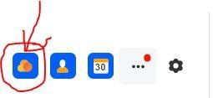
- Загрузите видео файл в облако майл 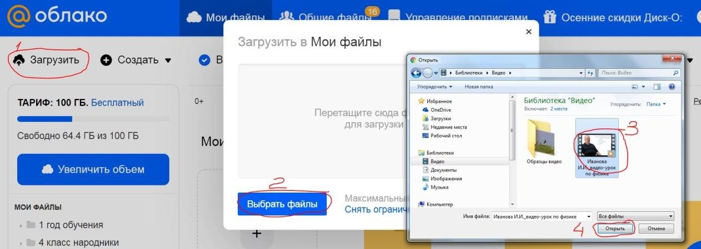
- Откройте доступ по ссылке к этому файлу. 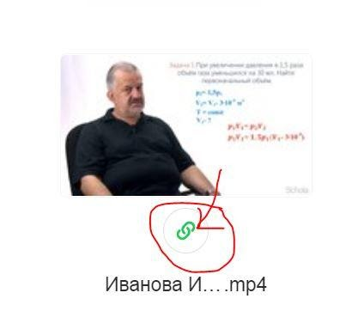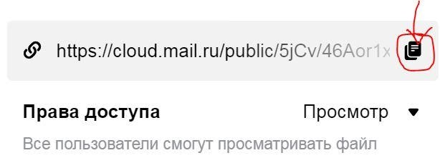
- Вставьте ссылку при подаче заявки в раздел «материалы».
Yandex.ru
- Войдите в свой аккаунт yandex.ru
- Перейдите в яндекс Диск 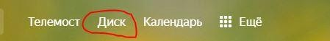
- Загрузите видео файл на яндекс Диск 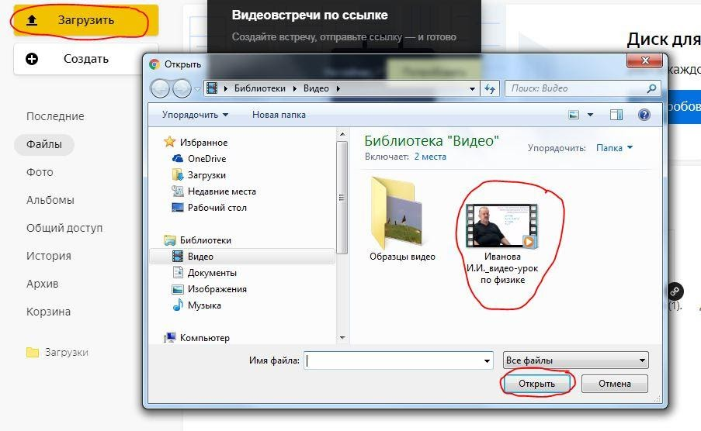
- Откройте доступ по ссылке к этому файлу. 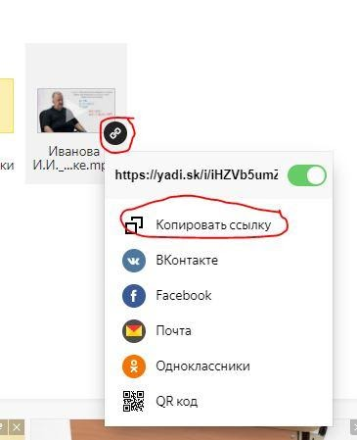
- Вставьте ссылку при подаче заявки в раздел «материалы».
Google.ru
- Войдите в свой аккаунт google.ru
- Перейдите в google Диск 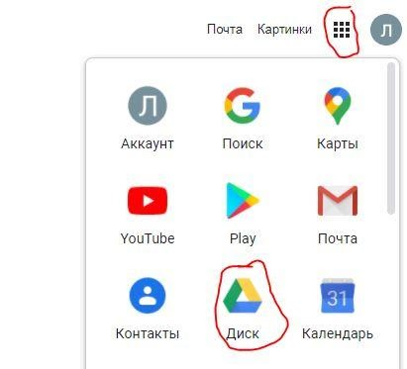
- Загрузите видео файл на google Диск 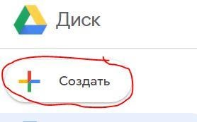 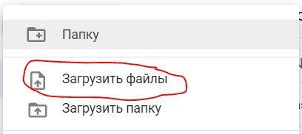
- Откройте доступ по ссылке к этому файлу. 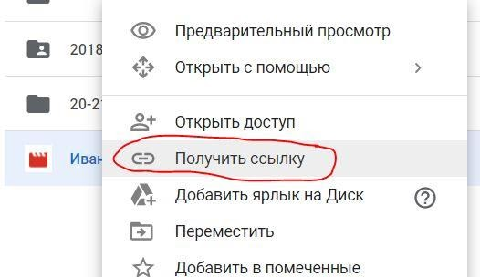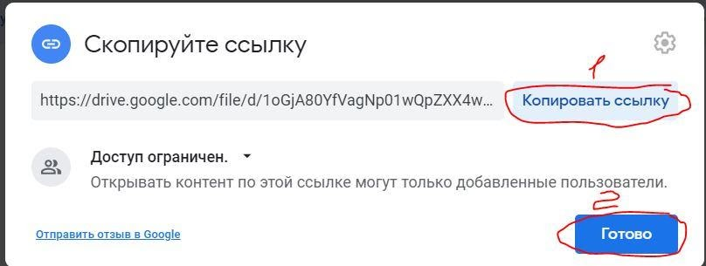
- Вставьте ссылку при подаче заявки в раздел «материалы».

